Metódusok 2.

Hatókörök
Korábban már említettük, hogy egy változó abban a blokkban használható, amelyben deklaráljuk.
Ha mondjuk egy for ciklus elején deklaráljuk a változót, akkor csak abban a ciklusban használható, az a hatóköre.
Ha egy metódusban adjuk meg a változót, akkor az a metódus lesz a hatóköre, csak abban használható helyi változó lesz. Ugyanez vonatkozik a metódusok paramétereire is.
Ha azt szeretnénk, hogy az osztály minden metódusában használható legyen a változó, akkor a metódusokon kívül, külön kell deklarálnunk. Ezeket nevezik globális változóknak. Célszerű minél kevesebb globális változót használni.

A kockajáték még egyszer
Nyissuk meg, és alakítsuk át a nemrég készített kockajáték programot úgy, hogy a játékosok minden körben 5-ször dobjanak, és a dobások összege számítson! (Az nyer, aki többet dob.) Úgy készítsük el a megoldást, hogy a dobások száma könnyen módosítható legyen!
Nézzük a megoldást:
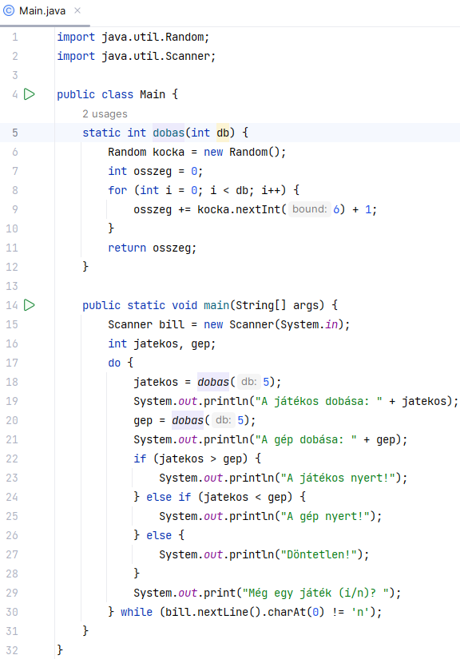
Először is definiálunk egy dobas() nevű metódust (5-12. sor), amely annyiszor "dob a kockával", amennyit a db paraméterben megadtunk neki, és a dobások összegét adja vissza.
A főprogram majdnem változatlan, csak két módosítás van benne.
- Az egyik a dobások generálása (18. és 20. sorok). Ezekben a dobas() metódust hívjuk meg.
- A másik a kocka változó létrehozásának áthelyezése a 6. sorba. Ez eredetileg a main() metódusban volt, de úgy a dobas() metódusban nem volt használható. Mivel a kocka változót csak a dobas() metódusban használjuk, így már jól működik a program.
Ha a main() metódusban is szükség lenne rá, akkor a metódusokon kívülre kellett volna áthelyezni, hogy globális változó legyen, és elé kellett volna írni a static szót is (lásd később).
Módosítsd a programot a fentiek szerint, és próbáld ki!
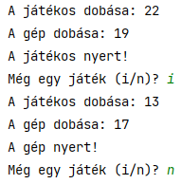
Módosítsd a programot úgy, hogy minden körben 10-10 dobás legyen, és próbáld ki így is!

Feladat
Egy szám reciprokát úgy kapjuk meg, hogy az 1-et elosztjuk a számmal. Például a 3 reciproka 1/3.
Készíts programot perx néven, amely elszámol 1-től 10-ig egyesével, és minden szám mellé kiírja a reciprokát!
Minta:
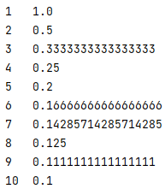
A reciprok előállításához használj metódust, amely paraméterként kapja meg a számot, amelynek a reciprokát elő kell állítania. A metódust úgy készítsd el, hogy tört számokkal is jól működjön!
A 0.0 paraméter hibát okozna, ezért ebben az esetben 0.0-t adjon vissza a metódus!

